广西企业电子印章签章操作说明

一、企业印章授权
2.1、企业的法定代表人在申领企业印章之后，可将印章授权给管理员或经办人。
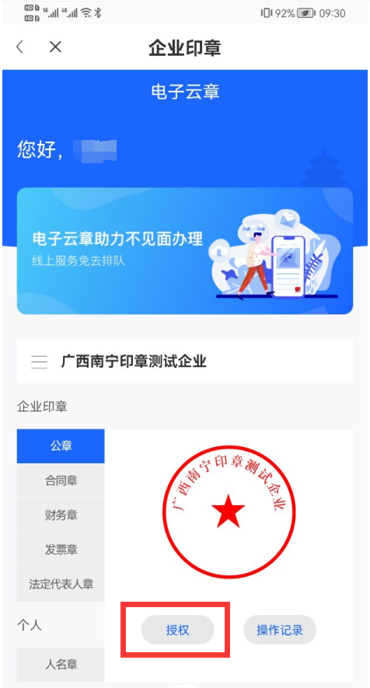
经办人只有使用印章的权限，管理员除了印章使用权限外，还具有印章管理的权限，可将印章授权给另外的管理员及经办人。
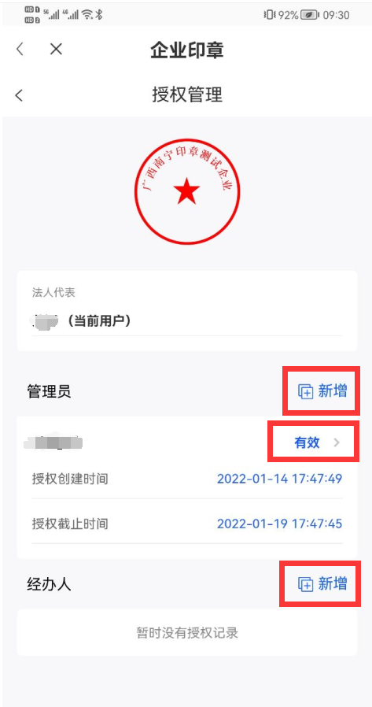

2.2、授权印章管理员
印章管理员有权限将印章再授权给其他管理员或经办人，授权时需要选择具体授权的周期，输入授权人的姓名及手机号码（手机号码必须为被授权人在一体化平台或智桂通APP注册的手机号码），具体授权界面如下：
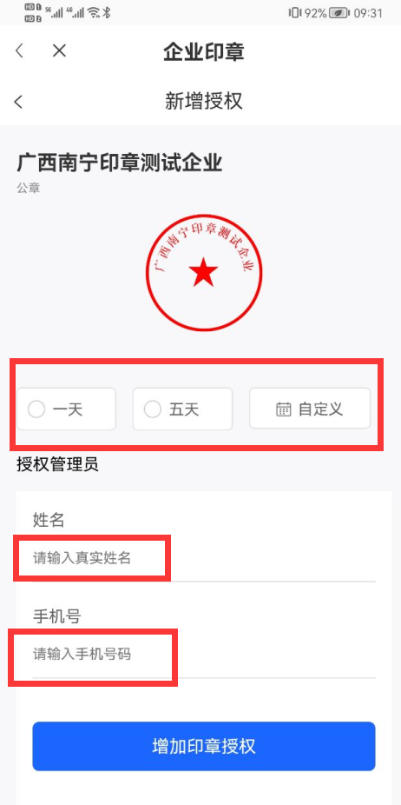
如被授权人已注册一体化平台账号并且进入企业印章完成数字证书下载，则授权状态显示【有效】，被授权人再次进入企业印章页面可看到授权的印章。
如被授权人未完成企业印章的数字证书下载，则授权状态会显示【未注册】，需被授权人先完成企业印章数字证书下载后，授权才能生效，如下图所示：
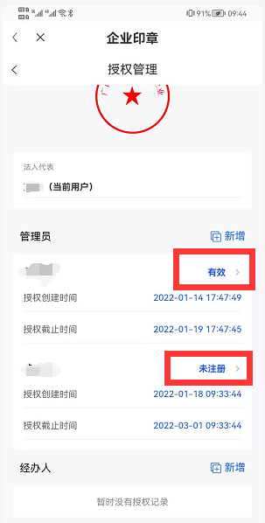
2.3、授权经办人
授权的印章经办人仅有使用印章的权限，不能授权其他管理员及经办人，授权操作与管理员授权步骤相同。

三、扫码认证或签章

3.1 通用用章平台
广西企业电子印章平台提供通用用章平台，可供已申领企业电子印章及有印章使用权限的用户进行电子签章操作，平台使用流程如下：
- 打开广西数字政务一体化平台（http://gg.zwfw.gxzf.gov.cn/），找到“主题服务”，进入“广西企业电子印章公共服务平台”：
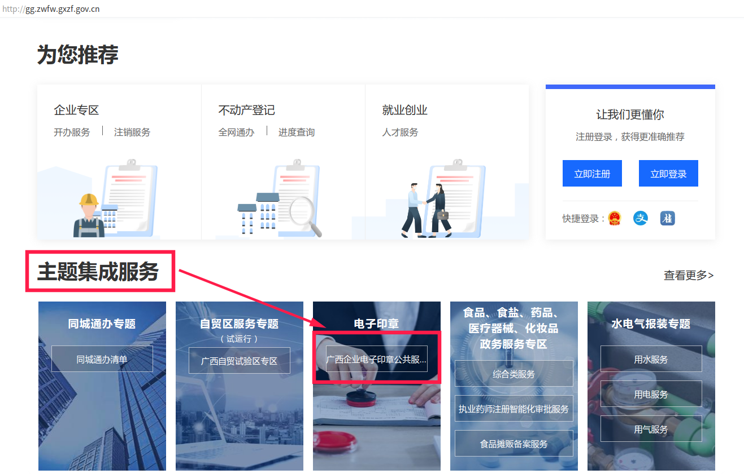

- 点击进入“使用印章”，打开智桂通APP进入企业印章，使用“扫一扫”功能扫页面上的二维码进行登录：
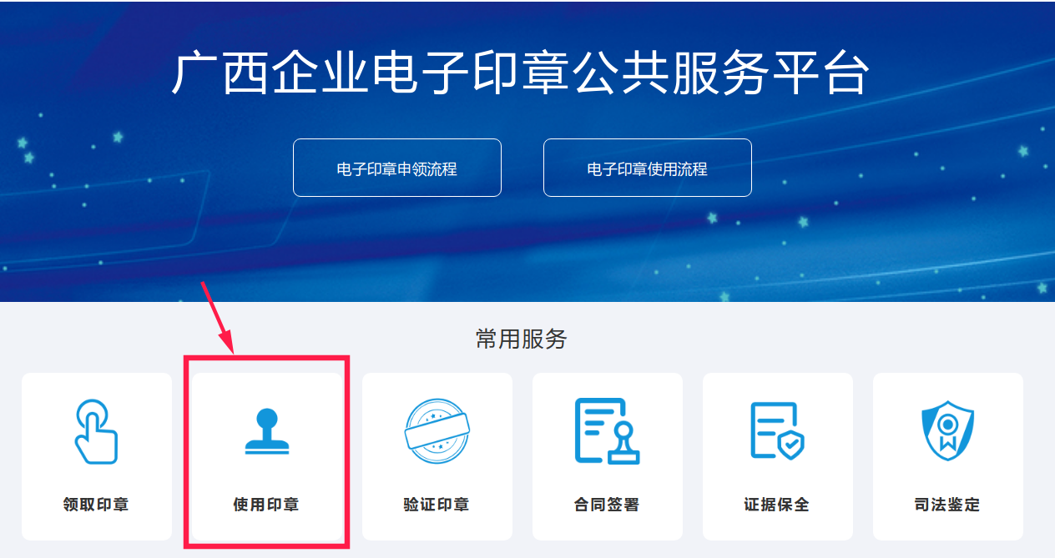


使用智桂通-企业印章-扫一扫功能扫码：
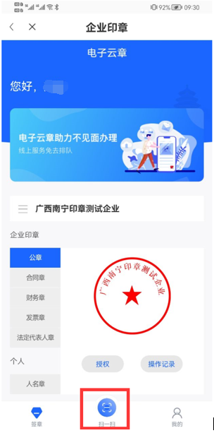
扫码后进行授权确认：
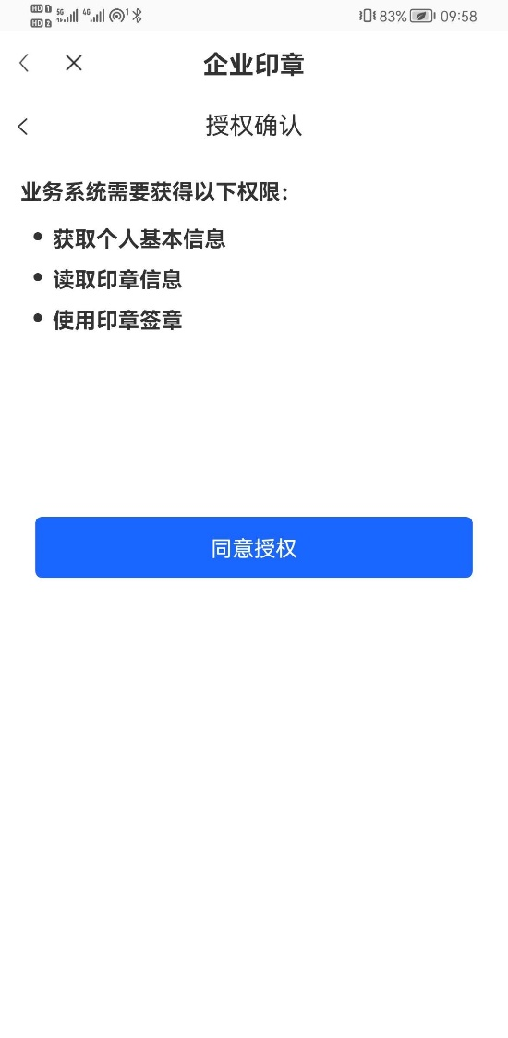
输入证书口令：
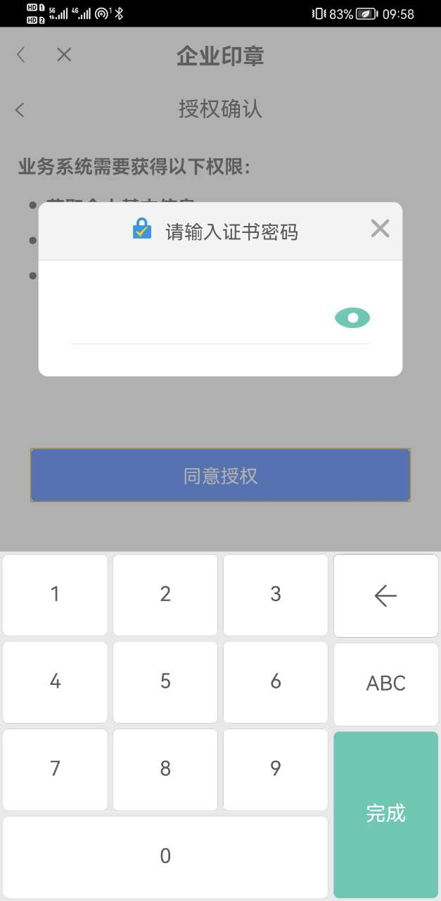
- 点“上传文件”上传需盖章的PDF文档：
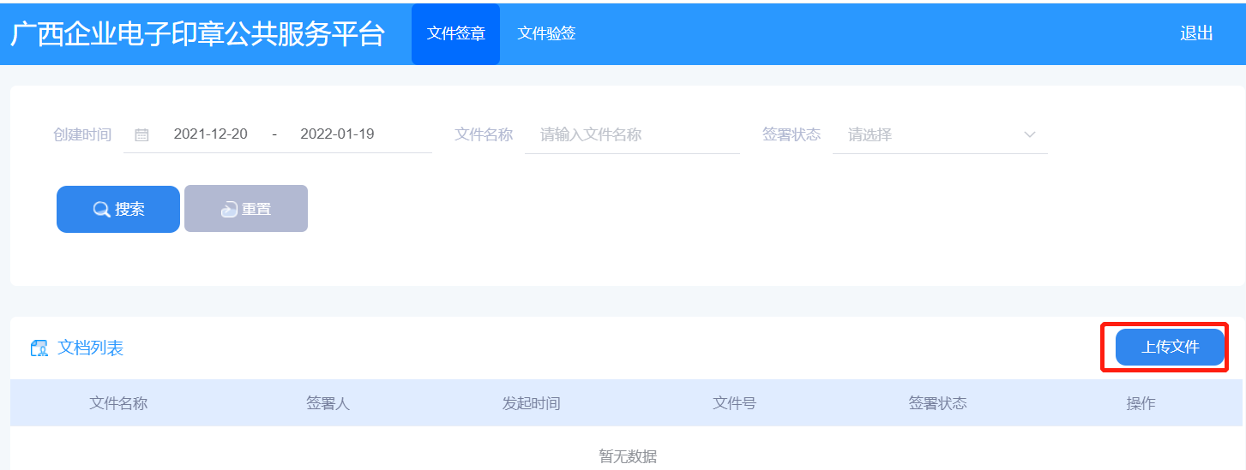
- 点按钮进行签章：
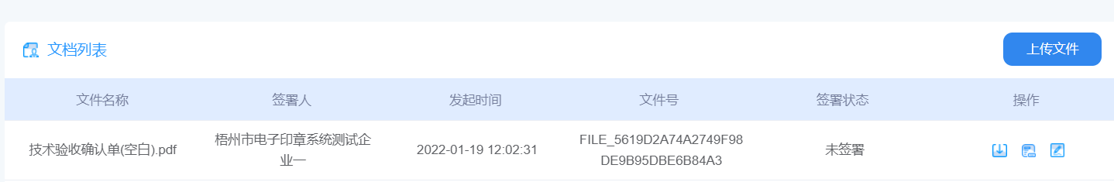
- 选择可盖章的印章图片，拖动到盖章位置，点“签署”完成签章；如需盖骑缝章，先选择骑缝类型、位置及印章图片后点“确定”完成签章：
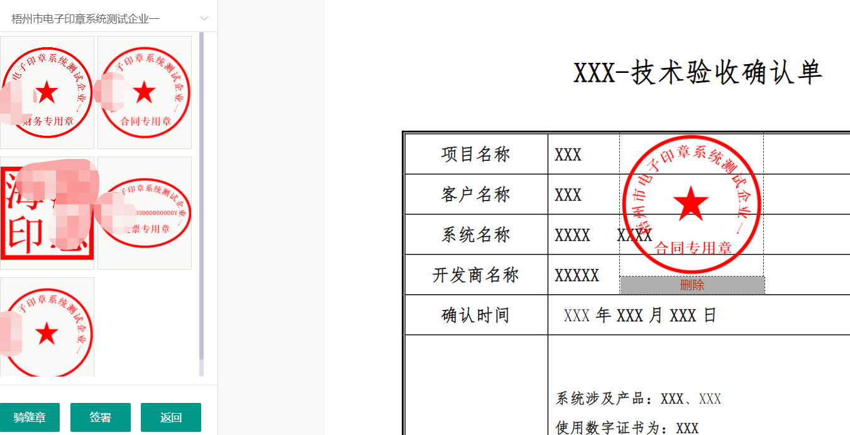
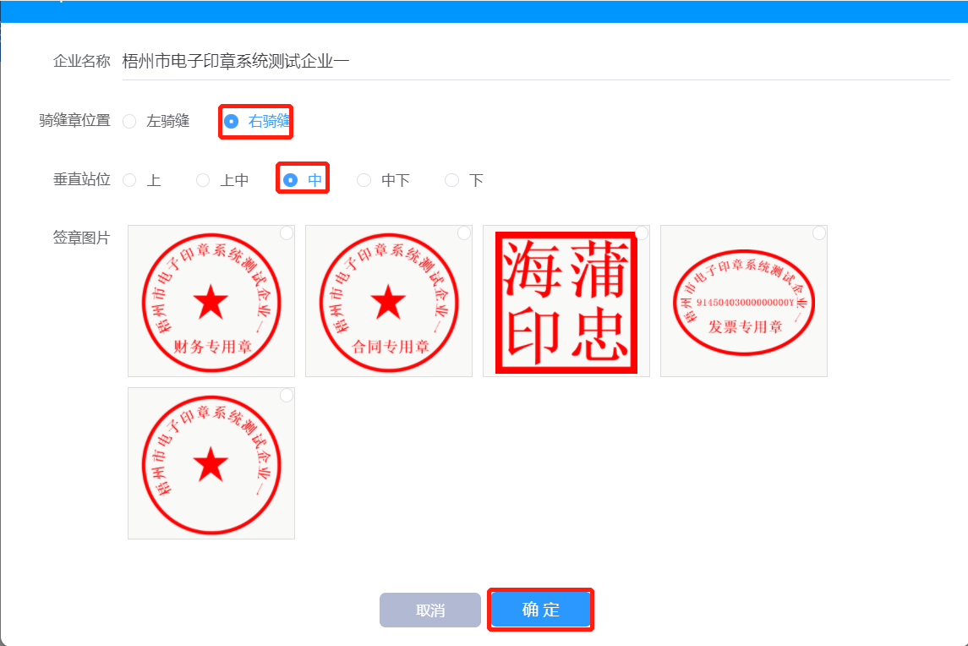
- 签章文件下载：点“”可下载已签章的文件
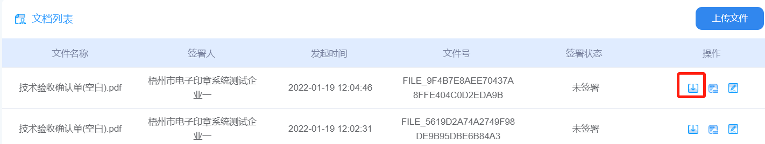

四、企业电子印章领用操作答疑
通过智桂通手机APP的“咨询和反馈”栏目以及广西数字政务一体化平台的“技术支持”，向技术人员咨询领用企业电子印章操作过程中的疑问。
- 登陆智桂通手机APP，在版面中部找到“咨询和反馈”栏目，点击进去进行在线技术咨询。

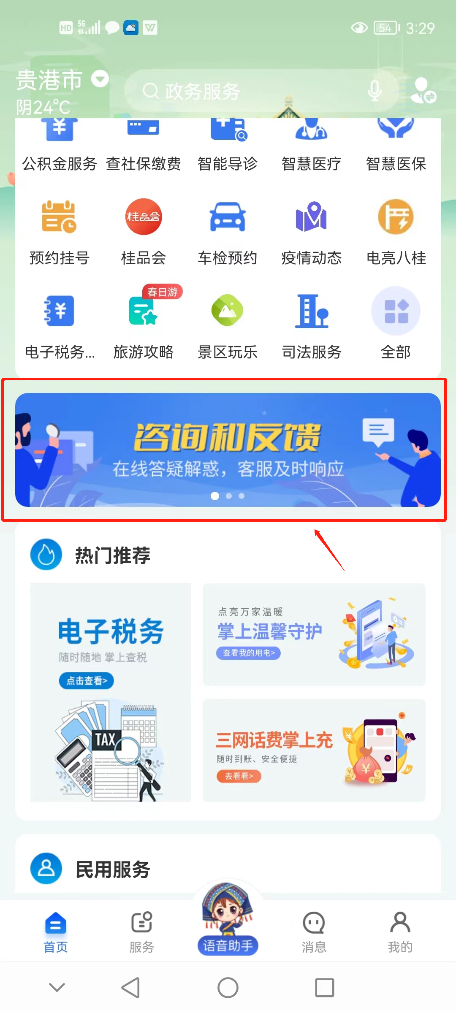
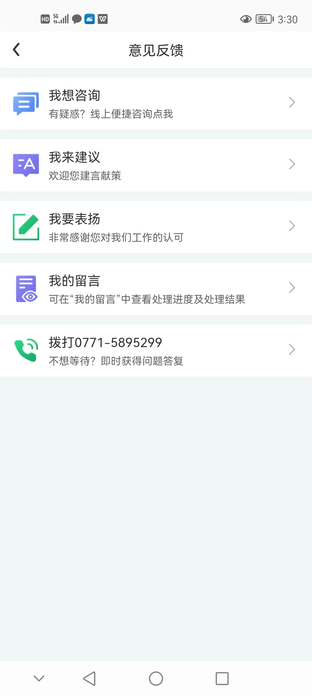

- 登陆广西数字政务一体化平台，在首页右侧找到“技术支持”，点击进去进行在线技术咨询。

